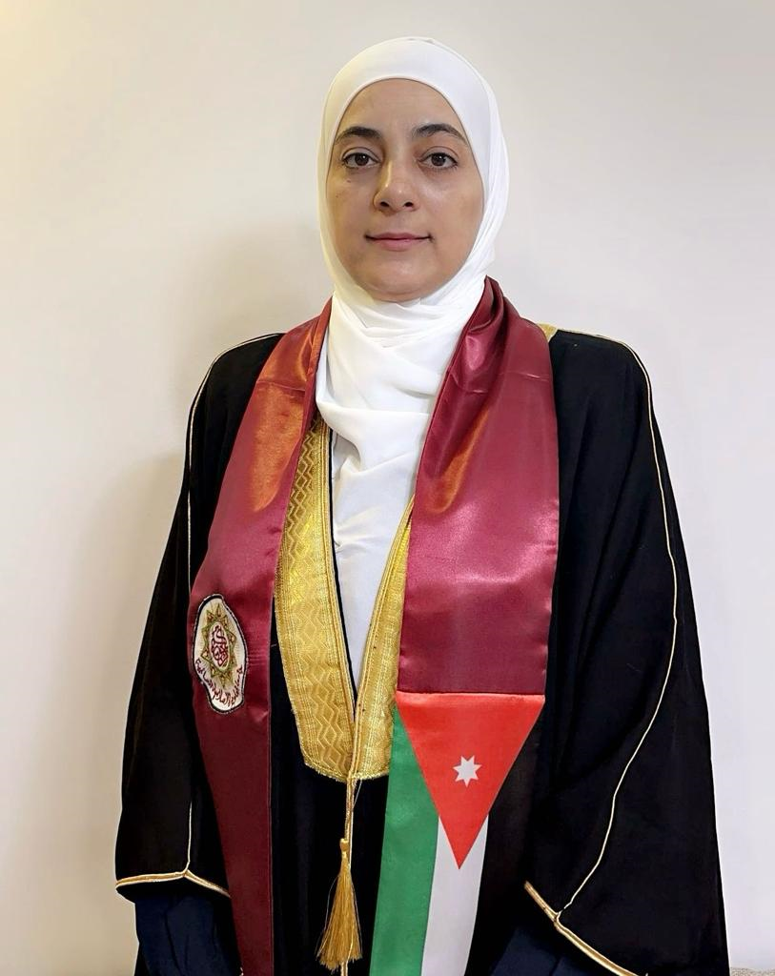
Personal
Photo (wearing the University’s robe)

البيانات الشخصية

 | الاســـــــم | كوثر سليم سعيد العيسى  2
 | تاريخ ومكان الميلاد | 24/10/1976
 | الجنسية | اردنية
 | الحالة الاجتماعية / عدد الأولاد إن وجد | متزوجه / اربعة اولاد
 | صندوق البريد و الرمز البريدي | لا يوجد
 | الجوال | 0795334442

البيانات الادارية

الكلية | الفقه الحنفي
القسم | القضاء و الافتاء
تاريخ التعيين | 8/10/2023
الرقم الوظيفي | 10714
البريد الإلكتروني (الرسمي) | Kawther.saleem1976@gmail.com

اللغات

 | اللغة | درجة الاتقان (استماع، كتابة، قراءة، محادثة)
 | العربية | ممتاز
 | الانجليزية | جيد

المؤهلات الدراسية

 | الدرجة العلمية | التخصص | الجهة المانحة لها / الدولة | التاريخ
 | ماجستير | الفقه الحنفي واصوله | جامعة العلوم الاسلامية العالمية | 2023
 | باكالوريوس | الفقه الحنفي | جامعة العلوم الاسلامية العالمية | 2021

الرتب الأكاديمية

 | الرتبة الأكاديمية | الجهة المانحة لها | الدولة | التاريخ
 | ـ

التخصص ومجالات الاهتمام

 | التخصص العام | الفقه الحنفي و اصوله
 | التخصص الدقيق | الفقه الحنفي
 | مـجالات الاهتمام

عنوان وملخص رسالة الدكتوراه

عنوان وملخص رسالة الدكتوراه (في حدود 150 كلمة)

عنوان وملخص رسالة الماجستير

عنوان وملخص رسالة الماجستير (في حدود 150 كلمة)
امتحان شامل

السجل الوظيفي

 |  | الوظيفة |  | جهة العمل وعنوانها |  | التاريخ
 |  | مدرس |  | جامعة العلوم الاسلامية العالمية |  | 2023
 |  | مدرسة تجويد |  | جمعية المحافظة على القران |  | 2010-2018
 | الأعمال الإدارية واللجان

 | مسمى العمل الإداري/ اللجان والمهام | التاريخ

الانتاج العلمي / الأبحاث العلمية المنشورة لآخر خمس سنوات

 |  |  | اسم الباحث / الباحثين | عنوان البحث والناشر والتاريخ

المشاركة في المؤتمرات والندوات العلمية

 |  | اسم المؤتمر والجهة المنظمة |  | مكان وتاريخ انعقاده | نوع المشاركة
 | الدورات التدريبية و الشهادات

 | اسم الدورة والجهة المنظمة / الشهادة والجهة المناحة | التاريخ

المقررات والمواد الدراسية

 | المقررات والمواد الدراسية التي تم تدريسها | البكالوريوس | الدراسات  العليا
 | المعاملات 1 في الفقه الحنفي
 | زواج و طلاق 1 في الفقه الحنفي
 | العبادات 1 في الفقه الحنفي

العضوية في الهيئات، الجمعيات العلمية، أو المهنية

 | اسم الهيئة، الجمعية العلمية، أو المهنية ومكانها | التاريخ

المنح والجوائز التي تم الحصول عليها

 | اسم الجائزة | الجهة المانحة للجائزة ومكانها | التاريخ

